附件1

**安全月活动内容安排**

|  |  |  |  |
| --- | --- | --- | --- |
| **序号** | **活动内容** | **时间** | **责任部门** |
| 1 | 安全生产月签名启动活动 | 6月1日 | 安全环保部 |
| 2 | 张挂安全宣传横幅 | 6月1日 | 安全环保部 |
| 3 | 消防安全知识竞赛与安全技能比武活动 | 6月1日 | 安全环保部  各部门、车间 |
| 4 | 深入学习贯彻习近平总书记关于安全生产重要论述 | 6、7月份 | 综合部  安全环保部 |
| 5 | 组织员工观看《生命重于泰山——习近平总书记关于安全生产重要论述》电视专题片 | 6、7月份 | 综合部  安全环保部 |
| 6 | 参加“安全生产草原行”宣传咨询日活动 | 6月中下旬 | 安全环保部 |
| 7 | 安全事故警示教育活动 | 6、7月份 | 安全环保部  各部门、车间 |
| 8 | 开展“安全生产专项整治集中攻坚战”专题讨论 | 6、7月份 | 各部门、车间 |
| 9 | 开展形势多样的群安活动群安活动 | 6、7月份 | 各级党团组织 |
| 10 | 安全月演讲比赛 | 6月份下旬 | 安全环保部  公司团委 |
| 11 | 极端恶劣天气应急准备 | 6、7月份 | 调度指挥中心  生产技术部  安全环保部 |
| 12 | 开展安全生产大排查活动 | 6、7月份 | 安全环保部  各部门、车间 |
| 13 | 开展不安全行为集中整治 | 6、7月份 | 安全环保部  各部门、车间 |
| 14 | 公司综合应急演练 | 6月下旬 | 安全环保部  各部门、车间 |
| 15 | 召开安全生产月总结大会 | 7月下旬 | 安全环保部  综合部 |

附件2

**关于开展安全消防技能比武竞赛实施方案**

一、竞赛目的

为进一步增强岗位员工安全防护意识，提高安全消防技能水平，有效提升班组快速反应能力和联合应急处置能力，丰富各班组实战活动及应急救援经验，提高现场监护人员业务职能水平，积极履行监护职责，切实保障2021年度大修顺利完成。

二、竞赛主题

“落实安全责任，推动安全发展”

三、组织机构

（一）策划及宣发组

组 长：陈争峰

组 员：戴 军、任立志、孙少楠、白少鹏、李丹丹、

王 婷

1. 裁判及评分组

组 长：王昌济

组 员：卢 军、余 顺、陈方悟、黄 洁、杨 勇、

周 锁、李振亮、闫国峰、赵 鑫、何明柯

四、竞赛形式

1.竞赛共包括两部分：笔试+实操

笔试（占总成绩40%）：安全应知应会 +“火眼金睛”

实操（占总成绩60%）：共同协作实操竞赛

五、竞赛时间及地点

1.笔试时间：2021年5月31日下午16:00-17:30

地 点：办公楼四楼会议室

2.实操时间：2021年6月1日下午14:30-17:30

地 点：公司消防楼门前空地

六、工作小组及其职责

详见消防安全技能比武活动竞赛工作人员安排表

七、参赛对象

1.参赛对象为生产技术部各车间、设备管理部各车间以及调度指挥中心。

2.参赛代表队以车间为单位，自行组织推荐1-2支参赛队伍（每只参赛队伍为5人）。

八、报名时间及方式

本次活动报名截止时间为2021年5月25日下午下班前，各单位请在报名截止日期前将本单位参赛队伍人员名单报送至安全环保部周锁处，联系电话：18947479882（微信同号）。

九、奖励办法

1.笔试与实操成绩相加得出团队最终排名，本次消防安全技能比武竞赛设置一等奖一名；二等奖一名；三等奖一名；参与奖若干。

一等奖1名，奖金（礼品）价值3000元

二等奖2名，奖金（礼品）价值2000元

三等奖3名，奖金（礼品）价值1000元

参与比赛即可获得：参与奖（礼品）价值待定

2.现场观众在活动过程中可参加安全有奖竞猜，回答正确后奖励纪念品一份。

**十、比赛相关事项**

1.各部门要高度重视这次竞赛活动，认真宣传组织，动员广大员工积极参加本次竞赛，积极备战，比出风格，赛出风采。

2.参赛单位组织不少于10名员工，作为现场参观人员到场进行加油助威。

3.现场参观比赛人员自觉遵守现场活动规定，不得干扰参赛人员正常比赛，保持良好的现场秩序。

4.具体比赛日程安排由竞赛活动组委会另行具体制订如有修改按最新发布执行。

后附比赛相关细则

西北能化公司安全环保部

2021年5月24日

**比赛规则**

**第一部分：安全知识竞答部分比赛规则**

宣布比赛规则，介绍各参赛队伍，竞答开始，竞答分单人答题和团队协作答题两个环节。

1.单人必答题：参加比赛的各队成员按照工作人员统一安排对号入座，进行笔答考试环节，答题时间为1.5小时；答题期间不得互相交头接耳，不得翻看手机，如有违规现象，单人考试成绩作废；

2.团队协作答题：各参赛队伍安排一名代表进行随机抽题，抽取各自题卡后，各参赛队成员内部可互相讨论答题，最终将正确答案书写在答题纸上，完成本次笔试考试。

**第二部分：现场实操竞赛部分比赛规则**

**1.比赛使用器材：**

轻型防化服1套、重型防化服1套、正压式空气呼吸器2套、防毒面罩1个、不同类型滤毒罐若干套、固定阀门架1个、F型扳手1个、防爆F型扳手1个、手套1双、65型水带2盘、分水器1个、水枪枪头1个；干粉灭火器若干具、二氧化碳灭火器若干具、安全帽3顶。

**2.比赛概况：**

（1）比赛前参赛队5人站立成一排，派一名代表抽取本次考试的具体题目；裁判员现场宣读该队抽取的考试题目，听清楚题目要求后举手示意，裁判员宣读开始比赛；

（2）场地设置1个起始点5个站位点，各个站位点分别放置5种不同的消防应急器材，由4个参赛人员在等候区等待上一位的接力队员，最后一个队员用灭火器扑灭着火的油桶；

（3）参赛所有队员举手示意全部准备完毕，第一人由起点开始进入器材区快速穿戴好轻型防化服，再佩戴空呼，完毕后跑向第二人所在的区域；两人击掌接力后，第二人佩戴空呼，快速穿戴重型防化服，完毕后跑向第三人所在区域；两人击掌接力后，第三人根据抽签所得情景描述，正确选择相对应的滤毒罐以及F扳手，快速连接及佩戴滤毒罐、戴安全帽、戴手套、拿扳手开（关）阀门，完毕后可以卸下所有装备跑向第四人所在区域；两人击掌接力后，第四人展开水带，且拿起水枪枪头以及水带一端的端口在跑动过程中将水带与枪头连接，与此同时第三人将展开的水带另一个端口与分水器连接，连接完成后与第五人击掌交接；两人击掌接力后，第五人根据抽签所得情景描述，选择正确的灭火器跑向油桶位置，灭火后举手示意；比赛结束。

**3.应急器材检查项：**

所有参赛队员于比赛开始前首先在各自所对应的器材区对应急器材进行检查；检查应急器材的过程中，必须是“手到、做到、讲到”单项分数分别为80分、80分、85分、45分、60分；总计350分。

各类应急器材具体检查内容包括如下：

（1）检查空呼面罩的清晰度是否完好，扣5分；

（2）检查空呼全面罩气密性是否完好，扣10分；

（3）检查空呼气瓶压力数值是否正常，扣10分；

（4）检查空呼报警哨是否在红色区时正常报警，扣5分；

（5）检查空气呼吸器的肩带是否完好，扣5分；

（6）检查空气呼吸器的腰带是否完好，扣5分；

（7）检查空气呼吸器气瓶是否固定牢固，扣5分；

（8）检查轻型防护服有无破损的地方，扣10分；

（9）检查重型防护服有无破损的地方，扣10分；

（10）检查防毒面罩外观是否完好，扣5分；

（11）检查滤毒罐与面罩连接后气密性是否完好，扣10分；

（12）检查各类型的滤毒罐是否在有效期内，扣10分；

（13）检查各类F型扳手是否完好，扣5分；

（14）检查安全帽是否完好，扣5分；

（15）检查手套是否完好，扣5分；

（16）检查水带的连接口是否完好，扣5分；

（17）检查水带枪头的连接口是否完好，扣5分；

（18）检查分水器的连接口是否完好，扣5分；

（19）检查灭火器是否在有效期内，扣5分；

（20）检查灭火器压力是否在正常范围，扣10分；

（21）检查灭火器的外观是否变形、破损，扣10分。

注：各个参赛选手对各自所对应的应急器材进行检查，检查完毕后举手示意并与裁判说“检查完毕”；在检查过程中“未做到、未讲到”将会扣除相对应的分数。

**4.计时方法**

（1）第一位参赛选手站在起跑线举手示意时，裁判喊“开始”，则开始计时；

（2）总成绩为队内5位参赛选手比赛所用时间与裁判最终判定是否“加时”的成绩总和（扣分等于加时，例如扣5分=加时5秒）。

**5.扣分标准：**

（1）空呼面罩防掉带未戴，扣5分；

（2）空呼腰带未扎紧，扣5分；

（3）空呼肩带未拉紧，扣5分；

（4）空呼面罩有漏气现象，扣10分；

（5）滤毒罐选型错误，扣10分；

（6）扳手选型错误，扣10分；

（7）阀门未全部关闭（打开），扣10分；

（8）水带未与分水器连接上，扣5分；

（9）水带未与枪头连接上，扣5分；

（10）水带未充分展开，扣5分；

（11）安全帽未佩戴，扣5分；

（12）安全帽未正确佩戴，扣5分；

（13）劳保手套未戴或未戴好者，扣5分；

（14）灭火器选型错误，扣10分；

（15）、使用干粉灭火器未上下颠倒摇晃，扣5分；

（16）、未检查灭火器软管，扣5分。

**6.有下列情况之一者取消全队成绩：**

（1）正压式空气呼吸器未完全佩戴好或气瓶呼吸阀未打开就开始起跑，不计成绩；

（2）未进行击掌交接，不计成绩；

（3）滤毒罐未完全连接，不计成绩；

（4）水带与分水器、枪头未进行有效连接；

（5）油桶未扑灭，不计成绩。

**比赛扣分清单**

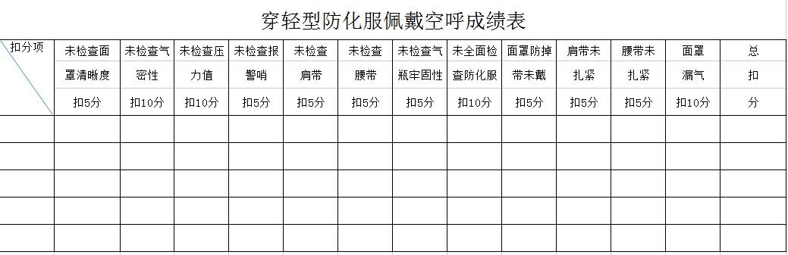

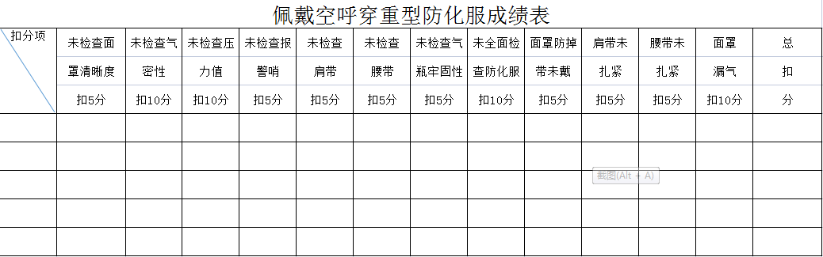

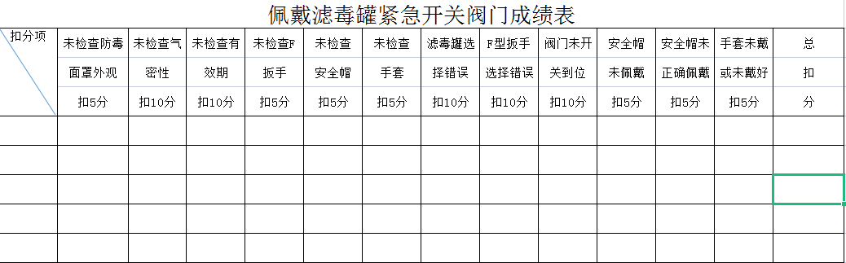

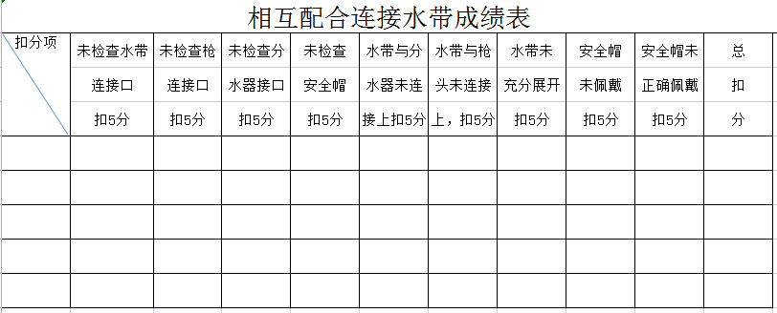

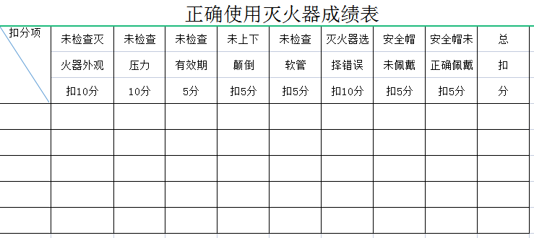

**工作人员具体职责分工表**

|  |  |  |  |  |
| --- | --- | --- | --- | --- |
| **序号** |  | **组长** | **组员** | **工作职责** |
| 1 | 策划及宣发组 | 陈争峰 | 戴 军、 任立志、孙少楠  白少鹏、李丹丹、王 婷 | 负责前期方案编写及比赛宣传报道 |
| 2 | 裁判及评分组 | 王昌济 | 1.（卢 军、李振亮）  2.（余 顺、闫国峰）  3.（陈方悟、赵 鑫）  4.（黄 洁、何明柯）  5.（杨 勇、周 锁） | 严格按照比赛规定及评分标准给予每支参赛队最公开、公正的评选 |

备注：安全环保部其他人员及消防人员为现场工作人员，为本次活动全程提供服务；

**参赛报名表**

**2021年度西北能化公司安全消防技能大赛报名表**

|  |  |  |  |  |  |
| --- | --- | --- | --- | --- | --- |
| 序号 | 单位名称 | 人员姓名 | 联系电话 | 队名 | 备注 |
| 1 |  |  |  |  |  |
| 2 |  |  |  |  |  |
| 3 |  |  |  |  |  |
| 4 |  |  |  |  |  |
| 5 |  |  |  |  |  |

附件3

**“安全生产月”演讲比赛活动方案**

为提高我公司全员安全意识，确保生产的安全平稳运行，根据《西北能化公司2021年“安全生产月”活动方案》，决定在全公司范围内开展一次以“落实安全责任，推动安全发展”为主题的演讲比赛活动。

具体实施方案如下：

一、演讲主题

“落实安全责任，推动安全发展”

二、比赛时间

预赛、决赛时间根据活动安排另行通知

三、比赛地点

公司办公楼四楼会议室

四、组织单位

安全环保部、公司团委

五、活动安排

1.参赛人员

机关各部门参与人数不少于1人，各生产车间参与人数不少于2人，电仪车间参与人数不少于1人，其他部门可以根据各自意愿选派一名选手参赛，各部门、车间提前选拔参赛选手， 6月6日前将参赛人员名单及参赛题目报送公司团委白少鹏（邮箱：[270019964@qq.com）](mailto:270019964@qq.com）)；联系电话：6789。

2.决赛人员

预赛成绩前10名进入决赛，预赛后当场抽签决定决赛顺序。

3.奖项设置

设立一等奖1名，二等奖2名，三等奖3名。

六、活动要求

1.各单位按总人数15%的比例派人员到赛场观看决赛，对不按规定选派人员参加和观看比赛的，将对本单位进行通报批评。

2.演讲必须紧扣活动主题，以充分的论据、案例和数据，阐明“消除事故隐患，筑牢安全防线”这一主题。

3.演讲要求逻辑严密、用词精炼、语句流畅。

4.参赛人员要求衣着整洁，仪表大方，举止得体，且必须使用普通话，采用站立式脱稿演讲，演讲过程要富有感情色彩，及适度的肢体语言。

5.本次演讲活动在形式上可以自由发挥，增加各种创新、创意的表达方式，比如：视频影像、图文并貌、背景音乐等各种形式做辅助。

6.所有人员必须遵守会场纪律，自始至终认真聆听参赛人员的演讲，不吵闹，不起哄。

7.各单位负责人要根据活动方案，结合本单位实际，对参赛人员演讲稿认真把关审核，并对本次演讲比赛活动全程跟踪，确保活动收到预期的效果和取得圆满成功。

七、评分标准

1.形象风度：衣着整洁，仪表大方，举止得体，能够体现朝气蓬勃的精神风貌。（1分）

2.语言表达：普通话标准，口齿清晰洪亮；措辞符合演讲内容，切合演讲场合；表达流畅自然，激情昂扬饱满。（3分）

3.思想内容：主题鲜明突出；内容结构合理，层次分明；演讲过程中引入的相关例证、事实和说明，能够将自身岗位实际恰当融入主题结构，富有号召力和教育意义；整篇演讲一气呵成。（4分）

4.综合印象：讲究演讲技巧，善用肢体语言，如手势、表情等来强调论点；临场表现和演讲效果良好。（2分）

5.演讲用时：比赛时间限定在8分钟内，超过8分钟，每超1分钟扣2分,最高扣10分,不足一分钟的按1分钟计。

八、评分规则

1.比赛采用10分制进行评判，比赛得分采取去掉一个最高分，去掉一个最低分的方法，最后得分取其余的平均分。

2.比赛由评委按演讲比赛评分标准公正打分。

3.演讲完毕，评委现场评分，当场亮分。

4.参赛人员成绩保留到小数点后两位，如：9.99分。

5.比赛结束，由记分组当场宣布参赛人员得分情况，确定得奖的名次。

九、演讲比赛评分表

参赛选手序号：（       ）

|  |  |  |
| --- | --- | --- |
| 评分标准 | | 得分 |
| 形象风度  （1分） | 衣着整洁，仪表大方，举止得体，能够体现朝气蓬勃的精神风貌。 |  |
| 语言表达  （3分） | 普通话标准，口齿清晰洪亮；措辞符合演讲内容，切合演讲场合；表达流畅自然，激情昂扬饱满。 |  |
| 思想内容  （4分） | 主题鲜明突出；内容结构合理，层次分明；演讲过程中引入的相关例证、事实和说明，能够将自身岗位实际恰当融入主题结构，富有号召力和教育意义；整篇演讲一气呵成。 |  |
| 综合印象  （2分） | 讲究演讲技巧，善用肢体语言，如手势、表情等来强调论点；临场表现和演讲效果良好。 |  |
| 用时扣分 | 比赛时间限定在8分钟内，超过8分钟，每超1分钟扣1分,最高扣10分,不足一分钟的按1分钟计。 |  |
| 总 分 | |  |